31.07.24

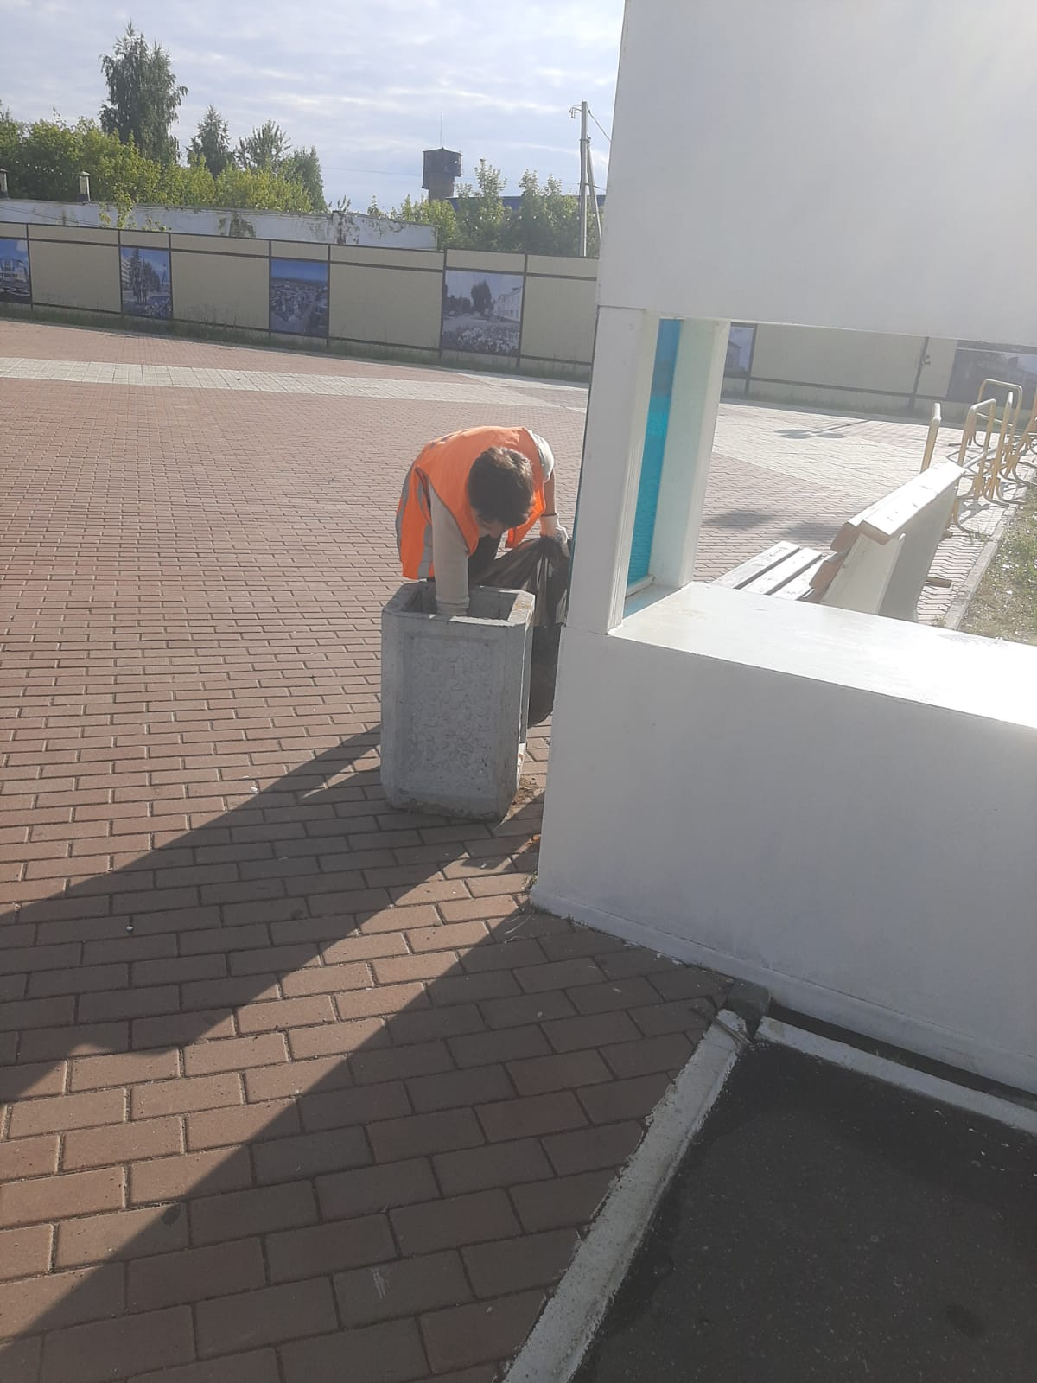

Уборка мусора

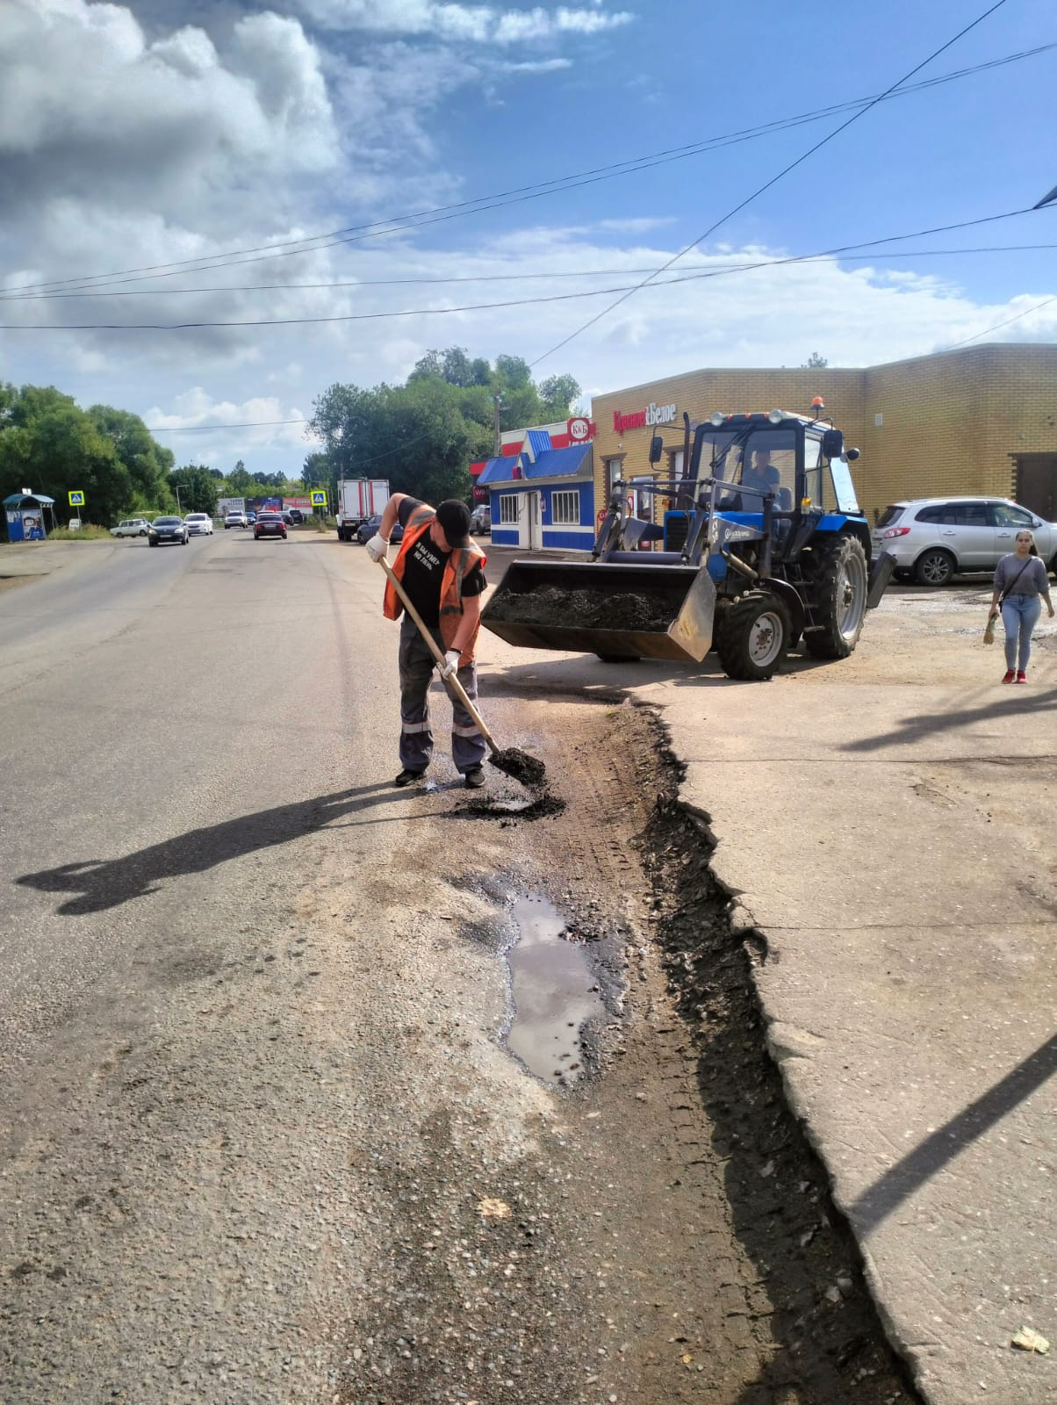

Отсыпка ям асфальтогранулятом перед остановочными павильонами по улице Калинина

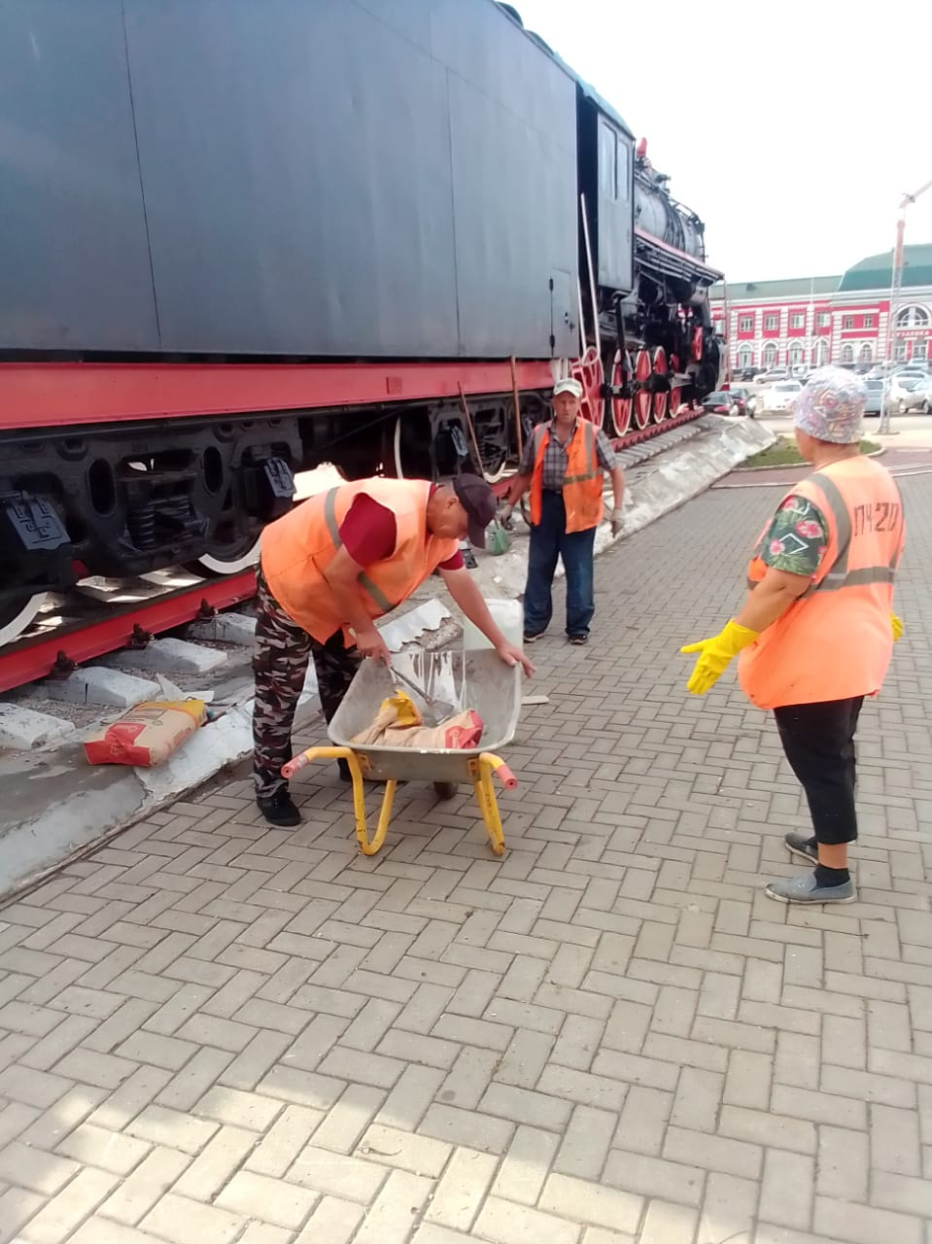

Частичный ремонт постамента п-к "Поравоз"

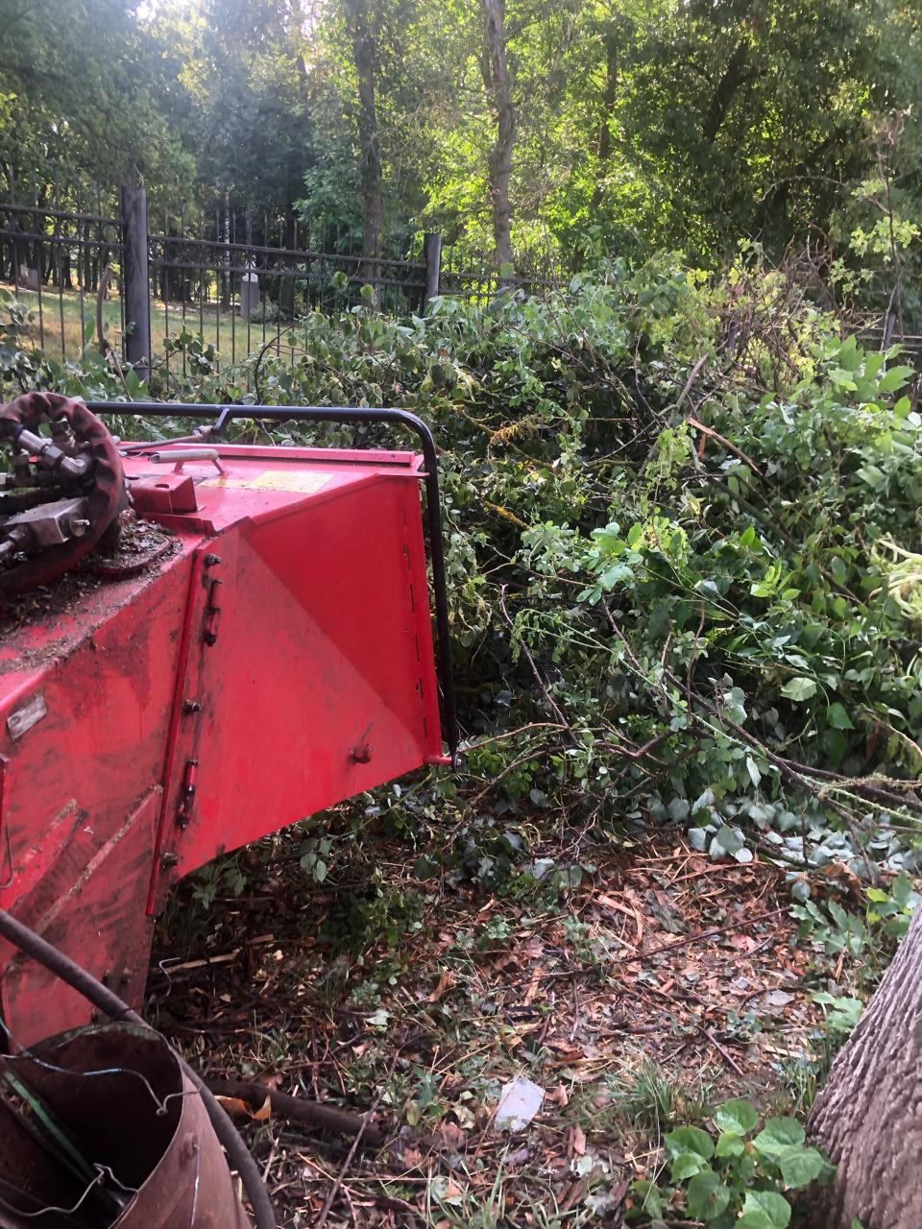

ул. Куйбышева, Суворова, З. Космодемьянской, Фурманова, Московская. дробление кустов

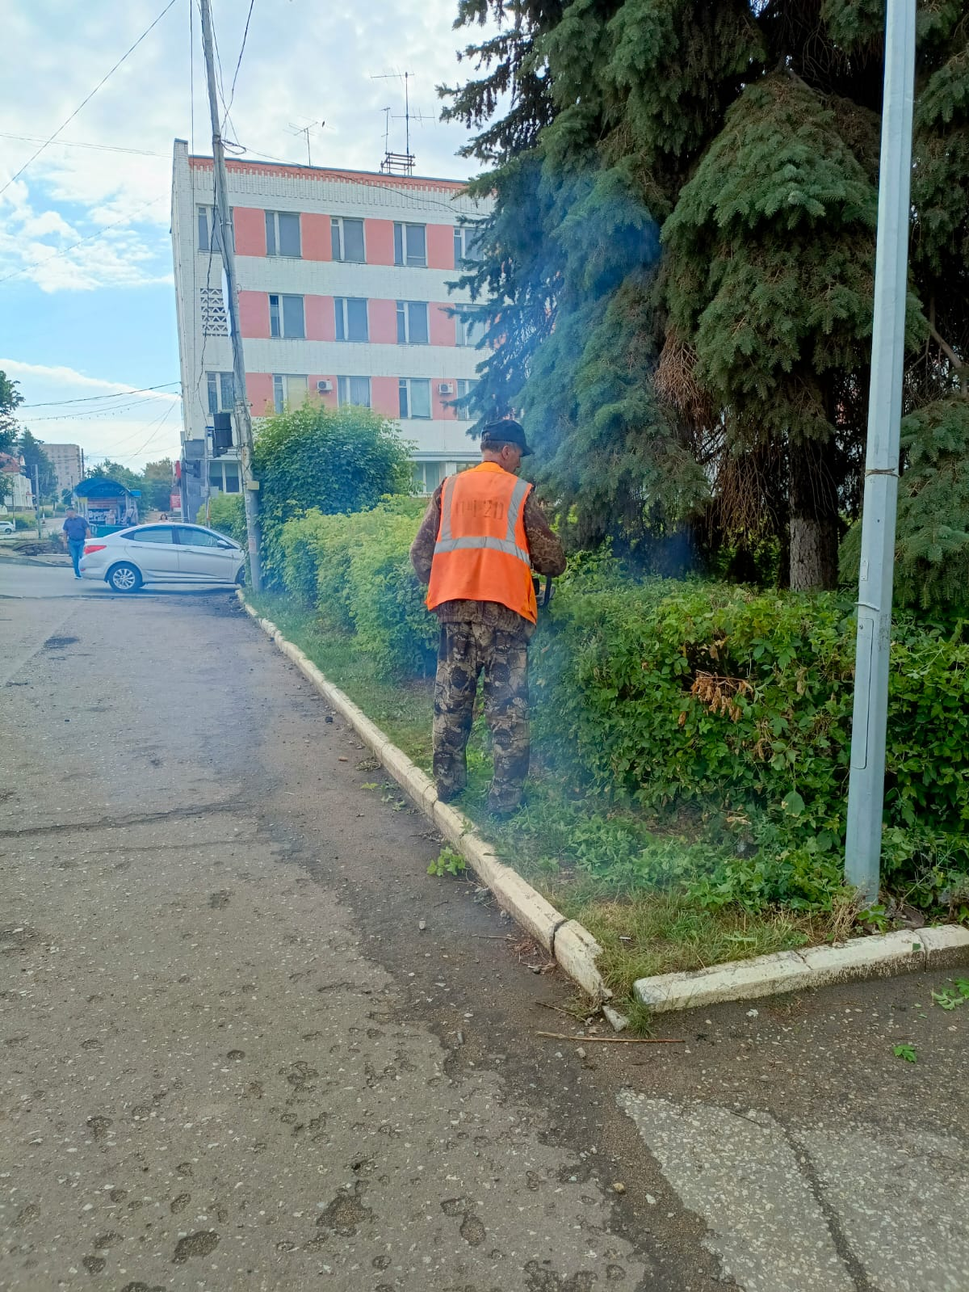

Привокзальная. пл. обрезка кустов

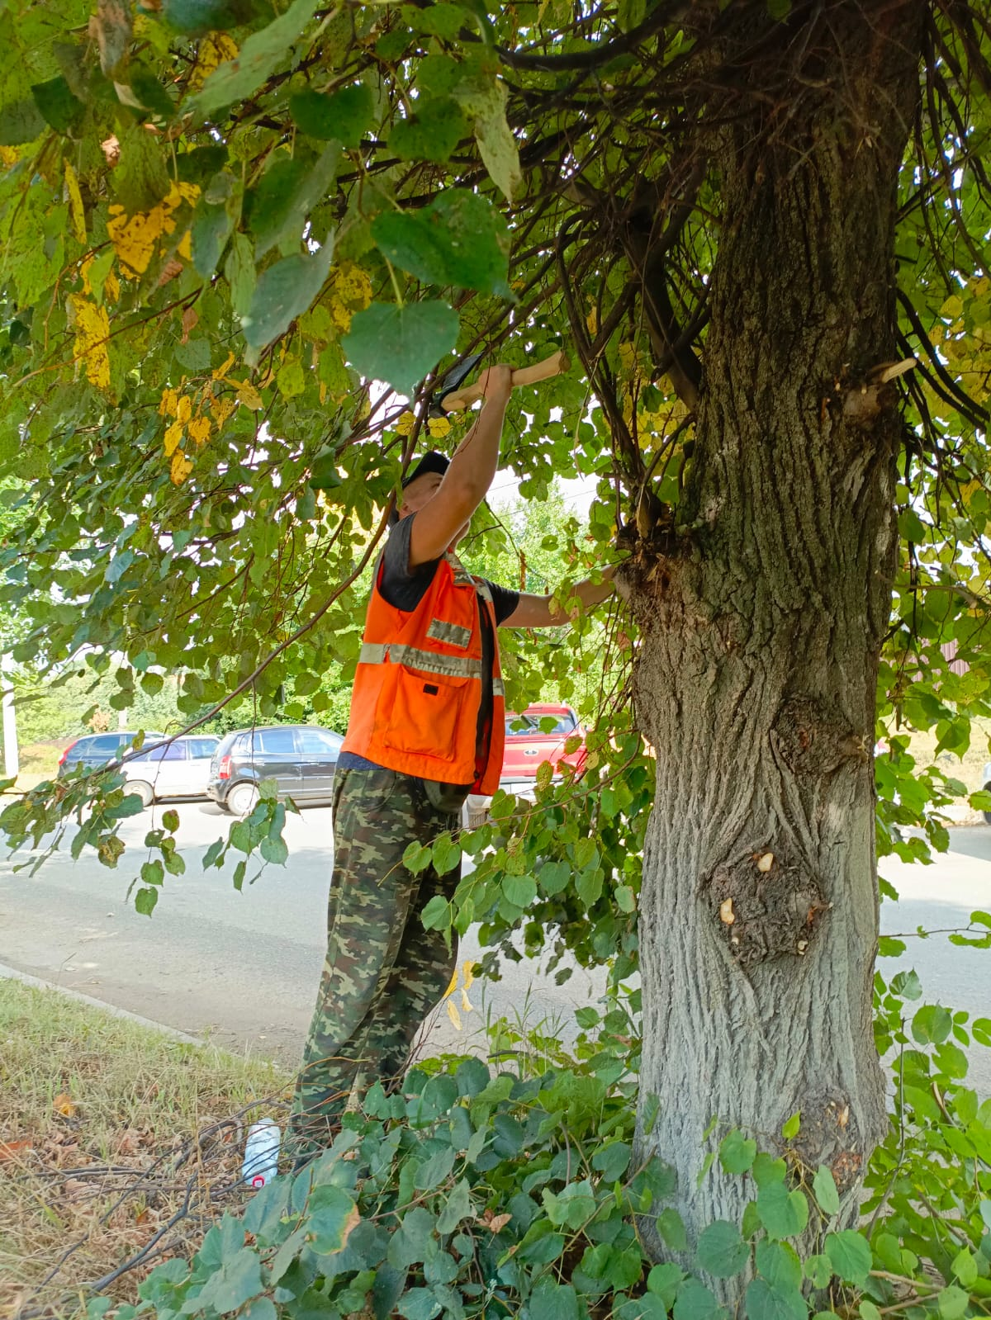

ул. Ухтомского. вырубка порослей